«СОГЛАСОВАНО»  Директор департамента по социальной политике администрации города Нижневартовска  _______________ Е.П. Князев  «_____»_____________ 2019 г. | «УТВЕРЖДАЮ»  Директор МАУ города Нижневартовска  «Дирекция спортивных  сооружений»  _______________ Р.Р. Куштанов  «_____»_______________ 2019 г.
«СОГЛАСОВАНО»  Председатель КЛБ  «Марафонец» (Нижневартовск)  _______________ С.В. Еремин  «_____»______________2019 г. | «СОГЛАСОВАНО»  Председатель Спортивного клуба  ФГБОУ ВО «Нижневартовский государственный университет»  ________________ А.А. Нестерюк  «_____»______________2019 г.

ПОЛОЖЕНИЕ
о проведении физкультурного мероприятия «Открытый клубный легкоатлетический пробег-гандикап памяти нижневартовских ветеранов войны, труда и спорта»

1. Общие положения
Физкультурное мероприятие «Открытый клубный легкоатлетический пробег-гандикап памяти нижневартовских ветеранов войны, труда и спорта» (далее пробег, пробег–гандикап) проводится в соответствии с календарным планом физкультурных мероприятий и спортивных мероприятий города Нижневартовска на 2019 год с целью:
- привлечения жителей города к регулярным занятиям физической культурой и спортом;
- дань памяти ветеранам Великой Отечественной войны и труда; спортсменам-марафонцам А.Ф. Мищуку и А.Ф. Шалашову;
- пропаганды здорового образа жизни;
- популяризации легкой атлетики и бега на длинные дистанции;
- определения лучших спортсменов-любителей.

- Место и сроки проведения мероприятия
Физкультурное мероприятие проводится 19 мая 2019 года на озере «Комсомольское».
Начало мероприятия: 19 мая в 10:30 часов.

- Руководство проведением мероприятия
Соорганизаторами пробега является некоммерческое партнёрство «Клуб бега «Марафонец» г.Нижневартовска (далее – Клуб бега) и Спортивный клуб ФГБОУ ВО «Нижневартовский государственный университет».
Общее руководство по подготовке и проведению мероприятия осуществляет муниципальное автономное учреждение города Нижневартовска «Дирекция спортивных сооружений».
Непосредственное проведение мероприятия возлагается на главную судейскую коллегию.
Состав судейской коллегии:
Главный судья мероприятия: Пронин Анатолий Иванович
Главный секретарь мероприятия: Болотова Татьяна Борисовна
Ответственность за технику безопасности и соблюдение правил мероприятия несет главный судья мероприятия.
Медицинское обеспечение мероприятия осуществляет бюджетное учреждение Ханты-Мансийского автономного округа-Югры «Клинический врачебно-физкультурный диспансер» филиал в городе Нижневартовске.
Права и обязанности участников мероприятия:
Участник обязан строго соблюдать Правила, Программу, Положение о мероприятии. Участник обязан соблюдать правила дисциплины, быть корректным по отношению ко всем участникам, судьям, лицам, проводящим и обслуживающим мероприятие, а также по отношению к зрителям.

- Требования к участникам и условия их допуска
К участию в физкультурном мероприятии допускаются спортсмены и все желающие, имеющие соответствующую подготовку, медицинское заключение по результатам медицинского осмотра «Клинического врачебно-физкультурного диспансера» или медицинскую справку, установленную приказом Департамента здравоохранения ХМАО-Югры № 1394 от 14.12.2016 (приложение 3), и/или соглашение, подтверждающее персональную ответственность за свое здоровье.
Спортсмены до 18 лет (но не моложе 16 лет) допускаются к участию при наличии письменного согласия ответственного лица (родителей или личного тренера) на участие в пробеге. Возраст участников пробега определяется на дату проведения пробега.
Для участия в пробеге с 19.04.2019 года до 18.05.2019 года необходимо пройти электронную регистрацию на сайте: https://vk.com/away.php?to=https%3A%2F%2Fmarathonrunner-nv.timepad.ru%2Fevent%2F954747%2F&cc_key и распечатать электронный билет, подтверждающий её прохождение (см. Приложение 1).
При подтверждении своего участия в пробеге необходимо лично прибыть к месту старта, иметь при себе официальный документ удостоверяющий личность, предъявить медицинскую справку, выданную не позднее 6-ти месяцев до старта пробега-гандикапа и электронный билет, подтверждающий регистрацию на сайте.
Лимит участников на каждую дистанцию – 40 человек.
В день проведения пробега регистрация участников не производится!

- Программа мероприятия

19 мая | 09:00-10:20 | подтверждение участия в пробеге, мандатная комиссия (спортивный зал, ФСК «Юбилейный» ул. Мира 29 «А»)
 | 10:30 | торжественное открытие физкультурного мероприятия
 | 11:00 | общий старт согласно таблице возрастного гандикапа

Трасса пробега проходит вокруг озера «Комсомольское» (1 круг 2200). Общая длина дистанции 11111 м (5 кругов по 2200 м) и 22222 м (10 кругов по 2200 м).
Старт участников пробега согласно таблице возрастного гандикапа (Приложение 2).
Лимит на преодоление участником пробега на дистанции 11111 м – 1 час 30 минут, 22222 м – 3 часа.

- Условия подведения итогов
Мероприятие личное. Победители и призеры определяются отдельно среди мужчин и женщин, по первым трем финишировавшим участникам.

- Награждение
Награждение победителей и призеров состоится по окончанию пробега.
Победители и призёры мероприятия награждаются дипломами и медалями соответствующих степеней.

- Условия финансового обеспечения мероприятия
Расходы на организацию и проведение мероприятия (согласно утвержденной смете расходов) несет МАУ г. Нижневартовска «Дирекция спортивных сооружений».
Расходы, связанные с оплатой привлеченных специалистов, с подготовкой атрибутики, награждением и рекламой несет Клуб любителей бега «Марафонец» (Нижневартовск) с привлечением спонсорских средств.
Расходы по проезду, размещению и питанию несут командирующие организации или сами участники.

9. Обеспечение безопасности участников и зрителей мероприятия
В целях обеспечения безопасности зрителей и участников, физкультурные мероприятия разрешается проводить только на спортивных сооружениях, принятых к эксплуатации государственными комиссиями и при условии наличия актов технического обследования готовности спортивного сооружения, паспорта безопасности объекта.
Спортивные объекты должны соответствовать всем требованиям и правилам физкультурных мероприятий по видам спорта. Наличие спортивного оборудования и инвентаря должно соответствовать стандартам.
Ответственность за соответствие подготовки участников требованиям физкультурного мероприятия несут сами участники.
Участники несут персональную ответственность за выполнение правил техники безопасности, соблюдение дисциплины, порядка и санитарно-гигиенических норм на месте проведения мероприятия.

10. Страхование участников мероприятия
Страхование участников физкультурного мероприятия производится добровольно за счет командирующих организаций. Страхование может производиться как за счет бюджетных, так и внебюджетных средств, в рамках действующего законодательства Российской Федерации и субъектов РФ.

11. Подача заявок на участие в мероприятии
Заявки в соревнованиях с предоставлением паспортных данных, медицинской справки и электронного билета подаются на мандатную комиссию 19 мая 2019 года с 09:00 – 10:20 в спортивном зале ФСК «Юбилейный» (ул. Мира 29 «А»).

Контактные телефоны ответственных за проведение мероприятия:
- Рознин Сергей Васильевич, тел: +7(902)8559077;
- Еремин Сергей Владимирович, тел: +7(982)5731523

12. Заключительные положения
Данное положение является официальным приглашением на мероприятие

Приложение 1.
Электронный билет
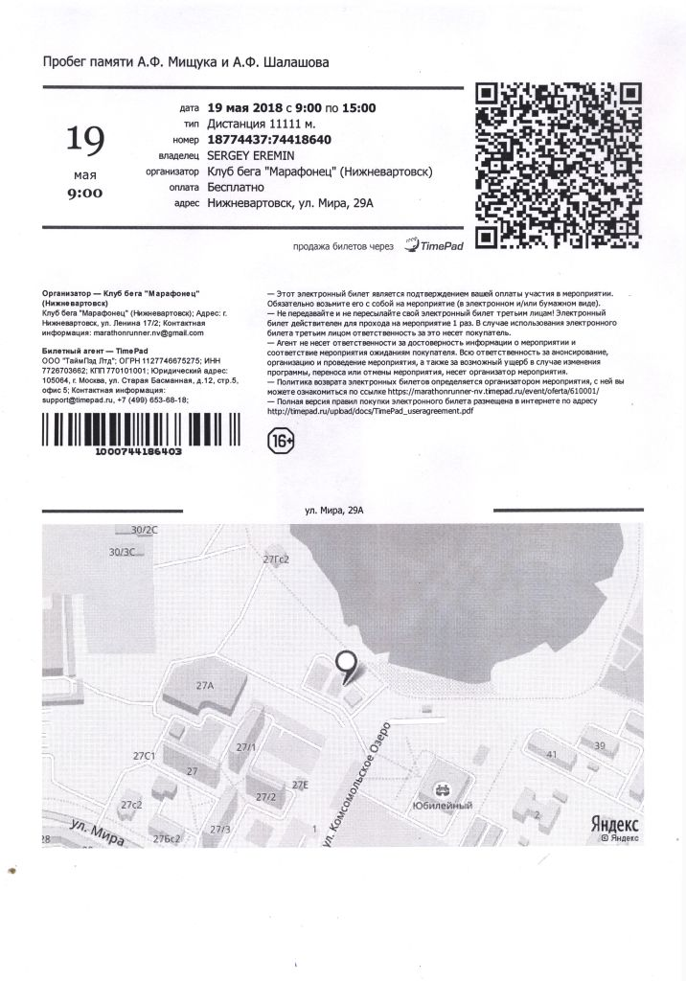

Приложение 2.

Таблица возрастного гандикапа
Женщины (возраст) | Мужчины (возраст) | № забега | Время старта (чч.мм.сс.)
70 + |  | 1 | 11.00.00
 | 70 + | 2 | 11.00.30
60-69 |  | 3 | 11.01.00
 | 60-69 | 4 | 11.01.30
50-59 |  | 5 | 11.02.00
 | 50-59 | 6 | 11.02.30
40-49 |  | 7 | 11.03.00
 | 40-49 | 8 | 11.03.30
30-39 |  | 9 | 11.04.00
 | 30-39 | 10 | 11.04.30
16-29 |  | 11 | 11.05.00
 | 16-29 | 12 | 11.05.30

Приложение 3.
к приказу Департамента здравоохранения
Ханты-Мансийского автономного округа – Югры
От 14.12.2016 №1394

_____________________________________________________________________________
(полное наименование медицинской организации)
Медицинское заключение
о допуске либо о наличии медицинских противопоказаний к занятиям физической культурой (в том числе в организациях), массовым спортом, к занятиям спортом на спортивно-оздоровительном этапе спортивной подготовки, выполнению нормативов испытаний (тестов) Всероссийского физкультурно-спортивного комплекса «Готов к труду и обороне»

Выдано о том что ___________________________________________________________________
(фамилия имя отчество, дата рождения)

ДОПУЩЕН(а) к занятиям физической культурой (в том числе в организациях), массовым спортом, к занятиям спортом на спортивно-оздоровительном этапе спортивной подготовки, выполнению нормативов испытаний (тестов) Всероссийского физкультурно-спортивного комплекса «Готов к труду и обороне».
НЕ ДОПУЩЕН(а) в связи с наличием медицинских противопоказаний
Функциональная группа________________________________________________________________________
(указать группу для несовершеннолетнего и совершеннолетнего)
Медицинская группа для занятий физической культурой:

_____________________________________________________________________________
(указать группу для несовершеннолетнего)

Медицинское заключение действительно до «____»_________20__г.

_______________________________ _________________ ____________________________
(должность врача, выдавшего заключение) (подпись) (фамилия, имя, отчество)

МП (печать врача, выдавшего медицинское заключение)

Заведующий отделением __________________________ ______________________________
(подпись) (фамилия и.о.)

Дата выдачи ________________

МП (печать медицинской организации)

